BEUKENBLAD
Wat kunnen wij hier mee?
Begin oktober was ik op bezoek bij een hobbyist die Fuchsia’s verzamelt. Daar zijn wij aan de praat geraakt. Mijn vraag aan hem was: Hoe houd jij de taxuskever en zijn larven (mobium) uit je planten. Dat is niet zo moeilijk als het lijkt. Vertelde hij. In het najaar raap ik afgevallen beukenblad op.
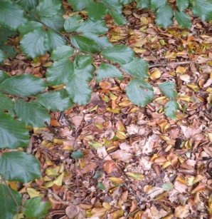Ook beukenblad van vorig jaar kan je goed oprapen. Deze bladeren droog je. Dat kan gewoon door ze droog weg te zetten.
Als de bladeren droog zijn, maak je deze kapot. 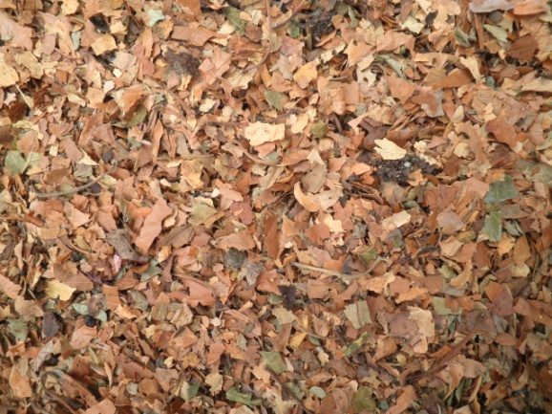
Deze beukenbladsnippers houd je droog in een plastic zak of box. Deze snippers kan je droog wel een paar jaar bewaren zonder dat de werkzame stof uit de bladsnippers verdwijnt. Er zijn daarna 2 varianten met de toepassing van deze snippers.
Variant 1: droog door de potgrond mengen op het moment dat je gaat verpotten, of oppotten.
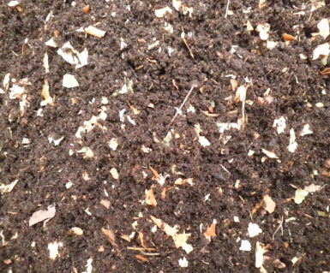. Het composteren van dit blad gebeurt dan langzamer. De snippers moeten eerst vochtig zijn om te kunnen verteren. Het verterende blad geeft een stofje af waar de kevers en hun larven een enorme hekel aan hebben. De kevers zullen geen eitjes leggen in die pot. Ook zullen deze kevers niet of nauwelijks van de bladeren eten.
Variant 2: in een emmer maak je de hoeveelheid snippers, die je denkt nodig te hebben om door de potgrond te mengen, wat vochtig. Het composteren komt dan eerder op gang. Wel zo nu en dan de vochtige snippers door mengen met de bovenlaag. Het resultaat is hetzelfde als bij variant 1.
Dit mengsel van potgrond en beukenbladsnippers kan je natuurlijk op alle potplanten toepassen. De fuchsiaman doet dit zelf ook, met opmerkelijk positief resultaat. Hij mengt de potgrond en snippers op het oog, zo’n 3 tot 5% snippers. Het komt niet zo nauw. Nog een voordeel. De potgrond wordt hierdoor ook wat luchtiger. Minder natte kluiten is goed voor de water/lucht huishouding in de pot. Hij vertelde dat een aantal jaren terug de firma Bayer is wezen kijken. Inmiddels hebben zij ook een preparaat op de markt gebracht afgeleid van beukenblad. Het zelf doen lijkt mij interessanter en ook goedkoper.
Zijn er nog vragen, stel deze gerust
Hans Luiten j.m.luiten@hccnet.nl

